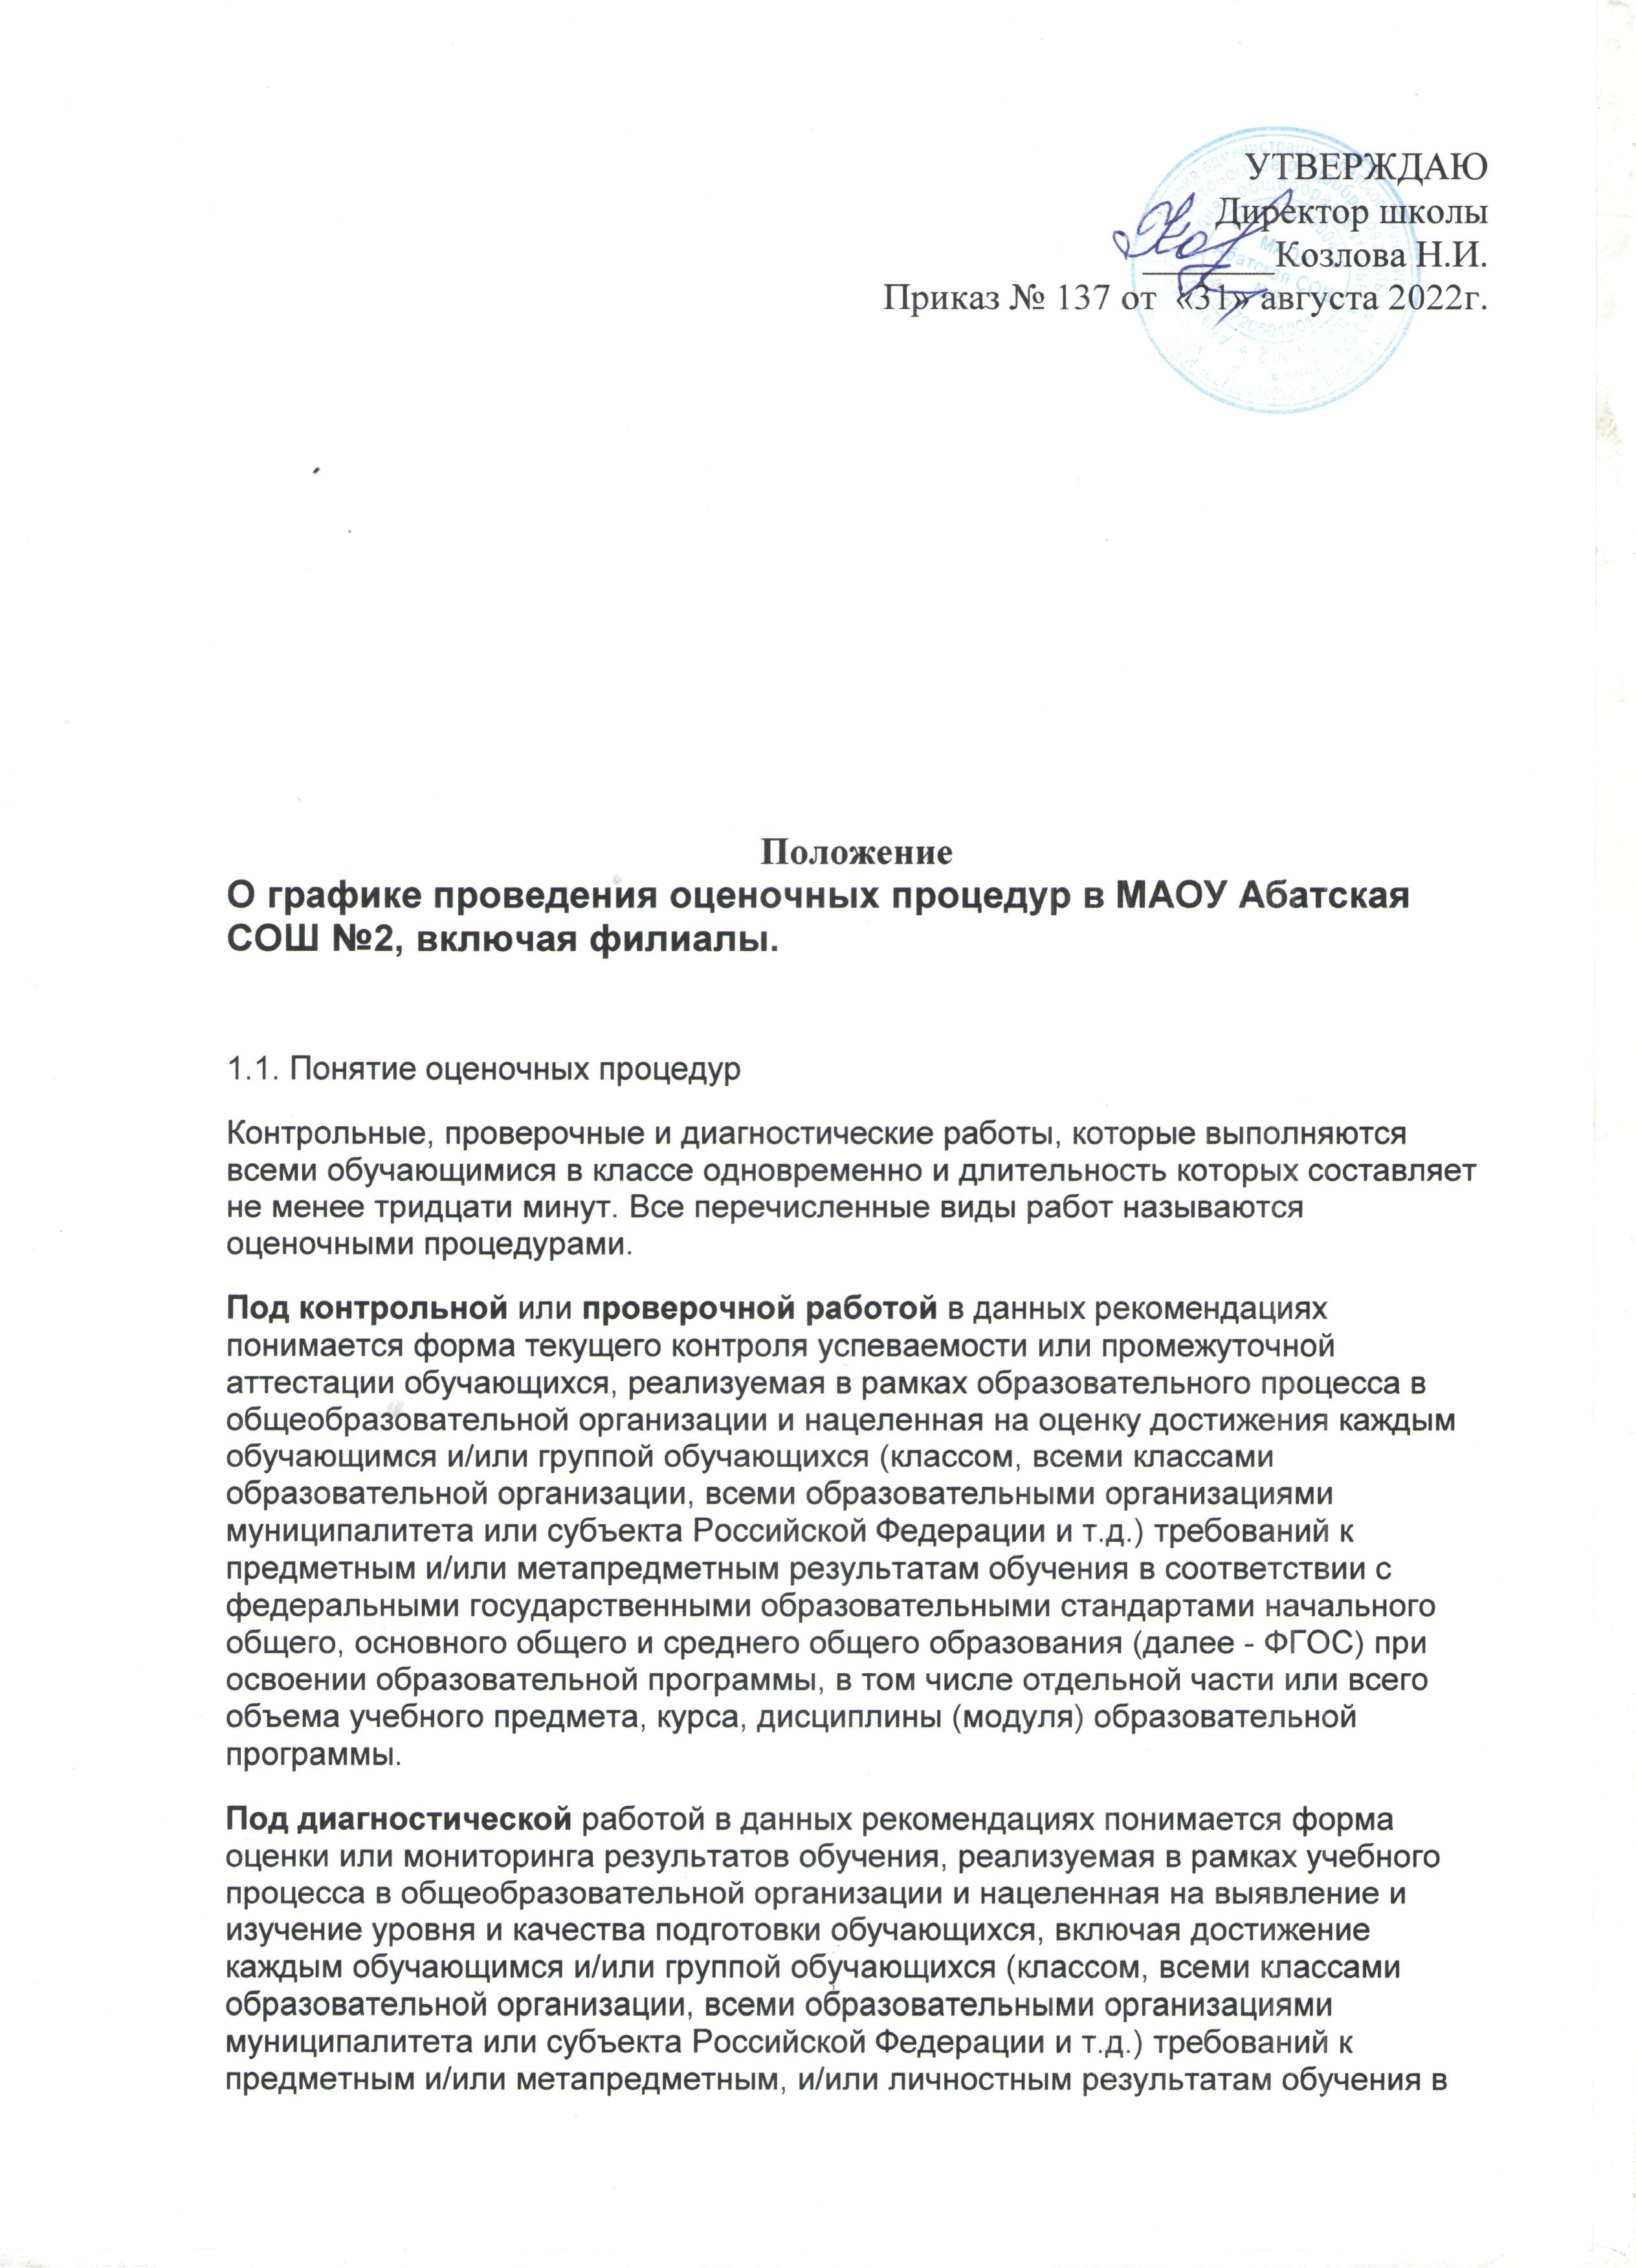

соответствии с ФГОС, а также факторы, обусловливающие выявленные результаты обучения.

1.2. Оценочные процедуры, проводимые общеобразовательной организацией

Осуществление текущего контроля успеваемости и промежуточной аттестации обучающихся, установление их форм, периодичности и порядка проведения относится к компетенции образовательной организации.

Формы, периодичность, порядок текущего контроля успеваемости и промежуточной аттестации обучающихся определяются графиком проведения оценочных работ, утверждаемым ежегодно и положением о ВСОКО.

В соответствии с Порядком организации и осуществления образовательной деятельности по основным общеобразовательным программам - образовательным программам начального общего, основного общего и среднего общего образования, освоение общеобразовательной программы, в том числе отдельной части или всего объема учебного предмета, курса, дисциплины (модуля) общеобразовательной программы сопровождается текущим контролем успеваемости и промежуточной аттестацией обучающихся. Формы, периодичность, порядок проведения текущего контроля успеваемости и промежуточной аттестации обучающихся определяются образовательной организацией самостоятельно.

1.3. Рекомендации по упорядочиванию оценочных процедур

При планировании оценочных процедур на региональном уровне и на уровне образовательной организации необходимо учитывать наличие информации, получаемой в ходе федеральных оценочных процедур, и избегать дублирования по содержанию различных оценочных процедур.

а) проводить оценочные процедуры по каждому учебному предмету в одной параллели классов не чаще 1 раза в 2,5 недели. При этом объем учебного времени, затрачиваемого на проведение оценочных процедур, не должен превышать 10% от всего объема учебного времени, отводимого на изучение данного учебного предмета в данной параллели в текущем учебном году;

б) не проводить оценочные процедуры на первом и последнем уроках, за исключением учебных предметов, по которым проводится не более 1 урока в неделю, причем этот урок является первым или последним в расписании;

в) не проводить для обучающихся одного класса более одной оценочной процедуры в день;

г) исключить ситуации замещения полноценного учебного процесса в соответствии с образовательной программой многократным выполнением однотипных заданий конкретной оценочной процедуры, проведения "предварительных" контрольных или проверочных работ непосредственно перед планируемой датой проведения оценочной процедуры;

д) при проведении оценочной процедуры учитывать необходимость реализации в рамках учебного процесса таких этапов, как проверка работ обучающихся, формирование массива результатов оценочной процедуры, анализ результатов учителем, разбор ошибок, допущенных обучающимися при выполнении работы, отработка выявленных проблем, при необходимости - повторение и закрепление материала;

е) не использовать для проведения оценочных процедур копии листов с заданиями, полученные в результате ксерографии (возможно использование материалов, распечатанных на принтере с высоким разрешением, типографских бланков, учебников, записей на доске и т.п.).

Эффективным способом планирования работы, позволяющим минимизировать нагрузку обучающихся, является составление единого для ОО графика проведения оценочных процедур (далее - график) с учетом учебных периодов, принятых в ОО (четверть, триместр и т.д.), а также перечня учебных предметов.

1.4. График ОП

а) формировать единый для ОО график на учебный год либо на ближайшее полугодие с учетом оценочных процедур, запланированных в рамках учебного процесса в ОО, и оценочных процедур федерального и регионального уровней, документы о проведении которых опубликованы на момент начала учебного года либо на момент начала полугодия (график может быть утвержден как отдельным документом, так и в рамках имеющихся локальных нормативных актов ОО, устанавливающих формы, периодичность, порядок текущего контроля успеваемости и промежуточной аттестации обучающихся);

б) разместить сформированный график не позднее чем через 2 недели после начала учебного года либо после начала полугодия, на которое формируется график, на сайте ОО на главной странице подраздела "Документы" раздела "Сведения об образовательной организации" в виде электронного документа.

в) График может быть скорректирован при наличии изменений учебного плана, вызванных:

эпидемиологической ситуацией;

участием ОО в проведении национальных или международных исследований качества образования в соответствии с Приказом в случае, если такое участие согласовано после публикации ОО графика;

другими значимыми причинами.

г) В случае корректировки графика его актуальная версия размещается на сайте ОО.